«Пока память жива!» - под таким названием в ГКОУ РО Пролетарской школе-интернате был организован месячник патриотического воспитания, посвященный 75-летию Победы в Великой Отечественной войне 1941-1945 гг.
Месячник был организован в дистанционном режиме с целью развития гражданско-патриотических качеств личности обучающихся, формирования социально активной позиции гражданина и патриота, обладающей чувством национальной гордости, гражданского достоинства, любви к Отечеству и активному интересу к его героическому прошлому.
В ходе месячника классными руководителями и воспитателями были проведены мероприятия, посвященные 75-летию Победы советского народа в Великой Отечественной войне: акции «Звезда в окошке», «Вечный огонь – огонь памяти», «Память. 75 лет Победы!», «Георгиевская ленточка», «Аист на крыше – мир на земле!», «Самолетики памяти», «Это нужно не павшим, это нужно живым!», «Бессмертный полк», «Книга памяти», «Окна Победы», «Голубь мира»; конкурсы рисунков «Рисуют мальчики войну…», «Свеча памяти», «Спасибо бабушке и деду за из Великую Победу!», «Знамя Победы»; виртуальные экскурсии «Наша память – наша совесть!» к памятниками и мемориалам Пролетарского района; цикл внеклассных дистанционных мероприятий «Не забыть нам эту дату, что покончила с войной!»; конкурс стихотворений о войне в видеороликах «Живое слово о войне»; конкурс военных песен «Песни Победы поем всей семьей»; конкурс сочинений «Подвиг наших дедушек и бабушек во время Великой Отечественной войны», «Письмо ветерану»; флешмоб «Победа – одна на всех!» с выкладыванием созданных обучающимися патриотических видеороликов в WhatsApp; участие в интернет-конкурсах и олимпиадах «Мы правнуки твои, Победа!», «Дорога памяти», «Мы помним, мы гордимся!», «Память и слава героям войны!».
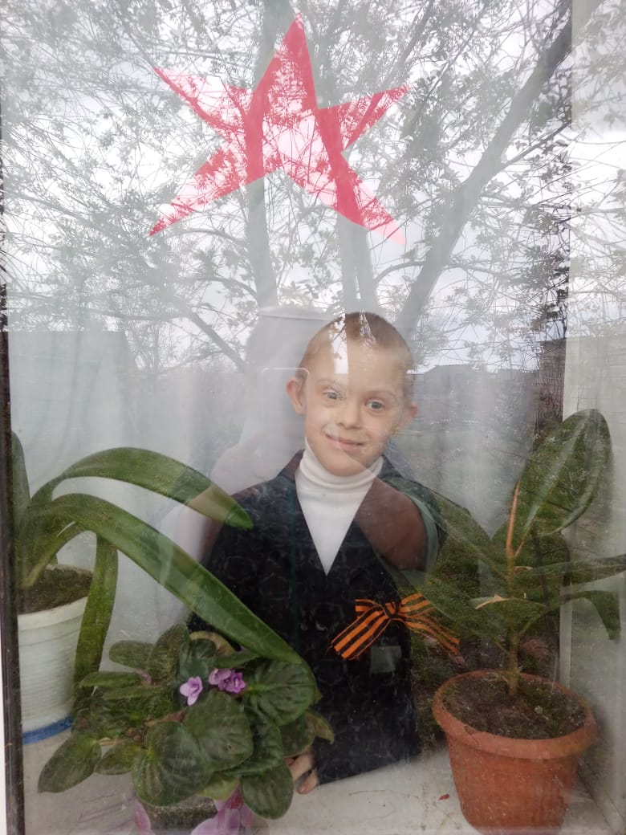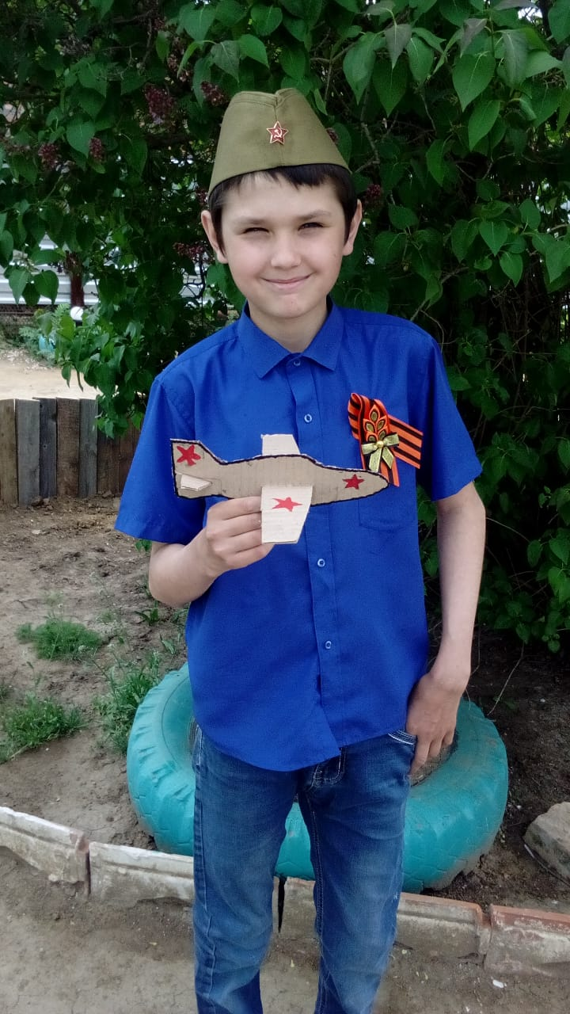
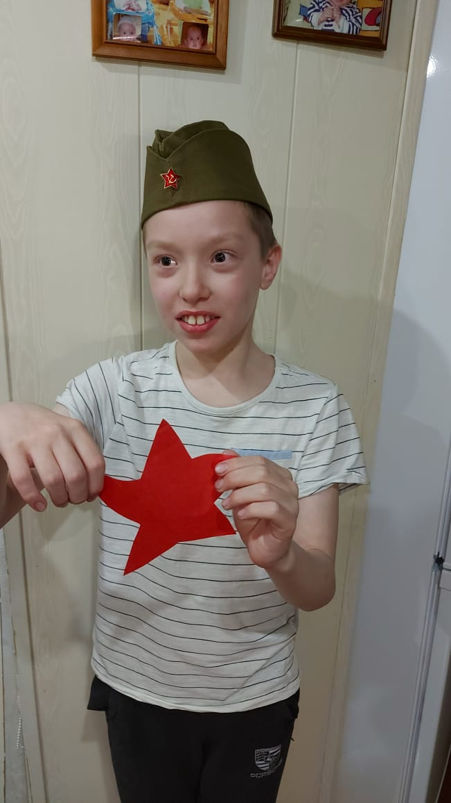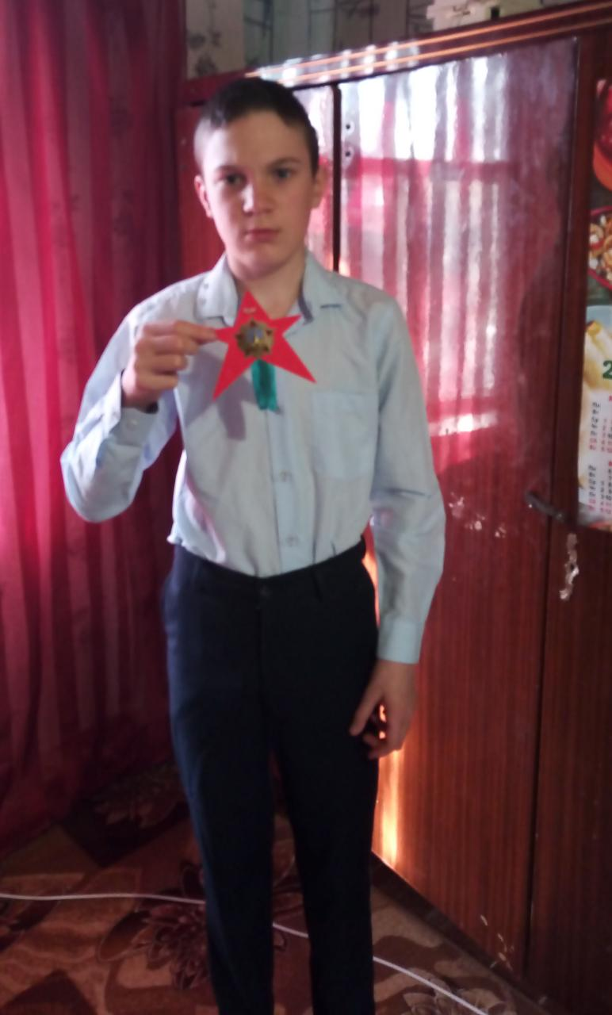

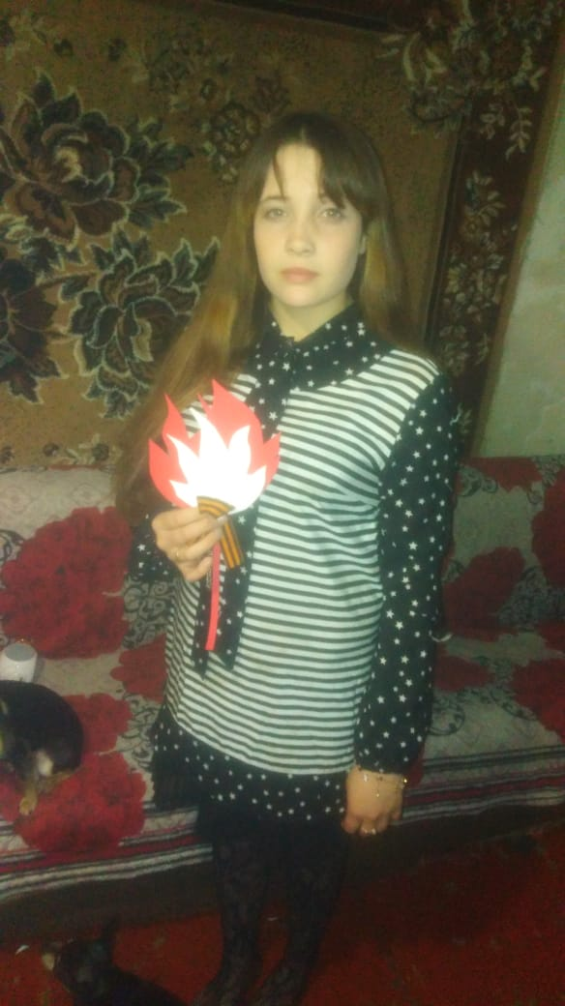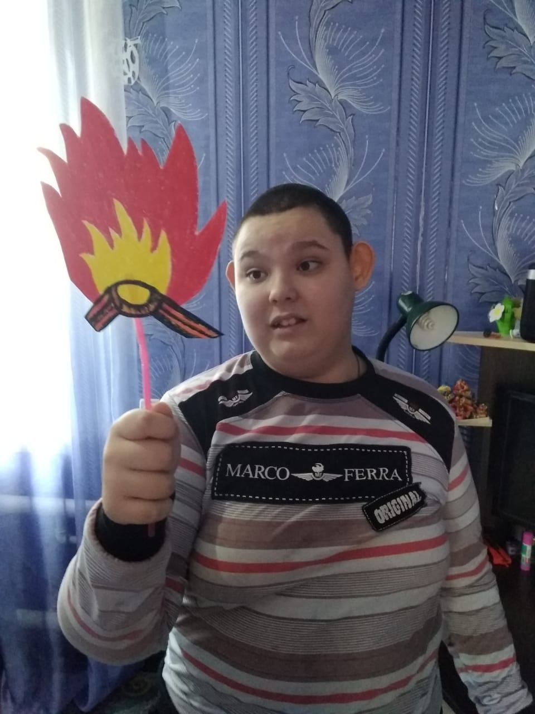

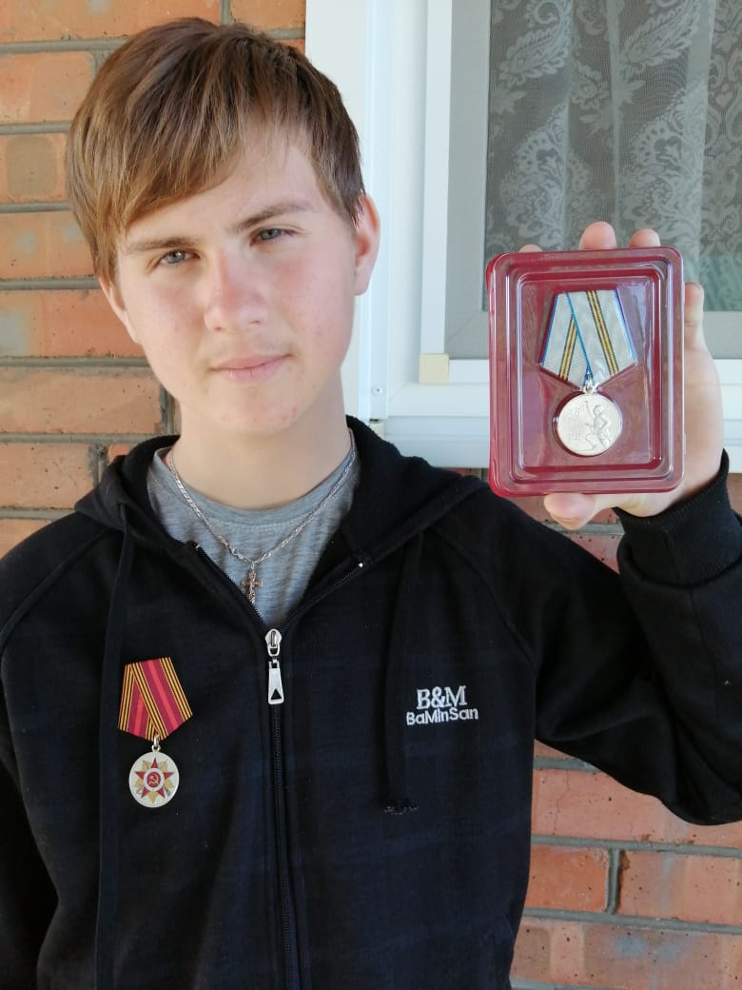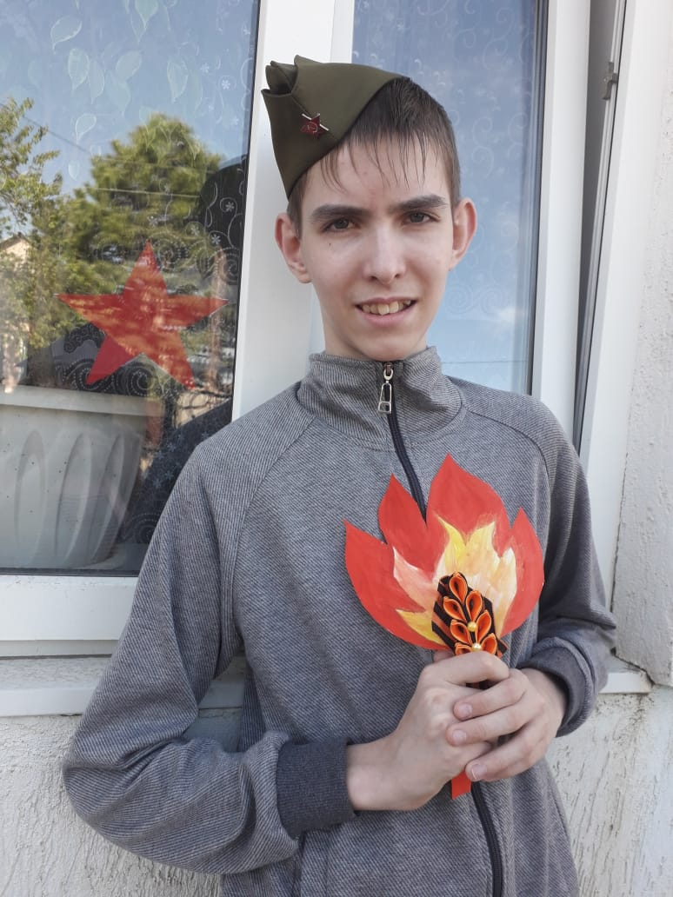

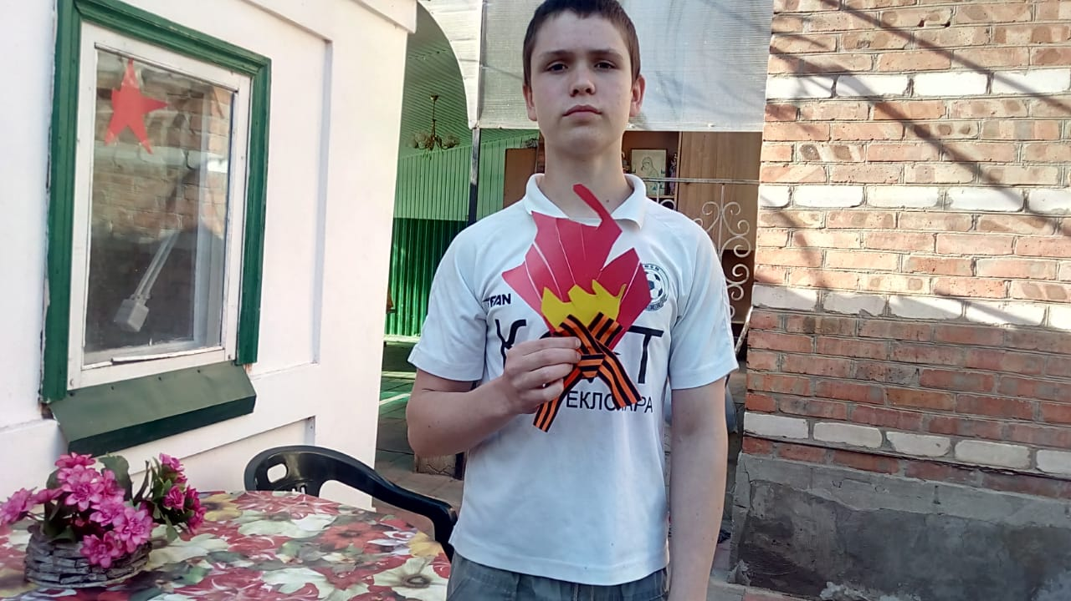

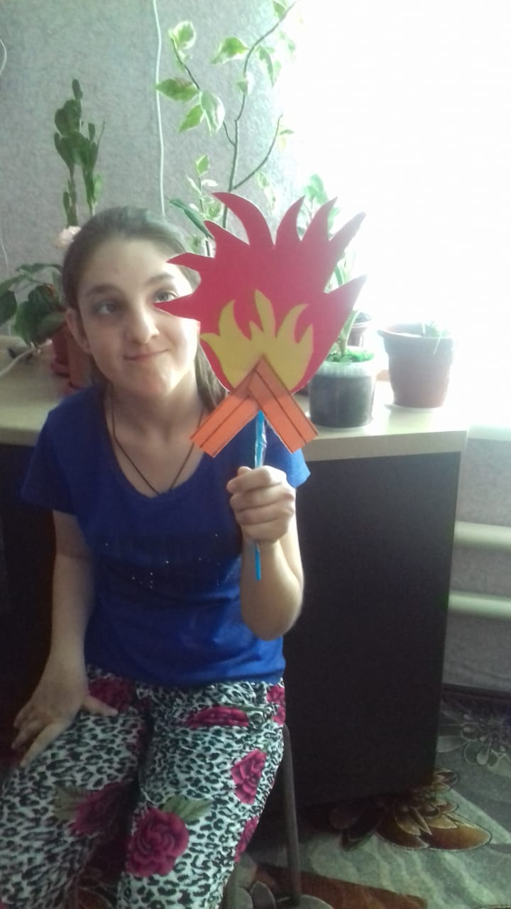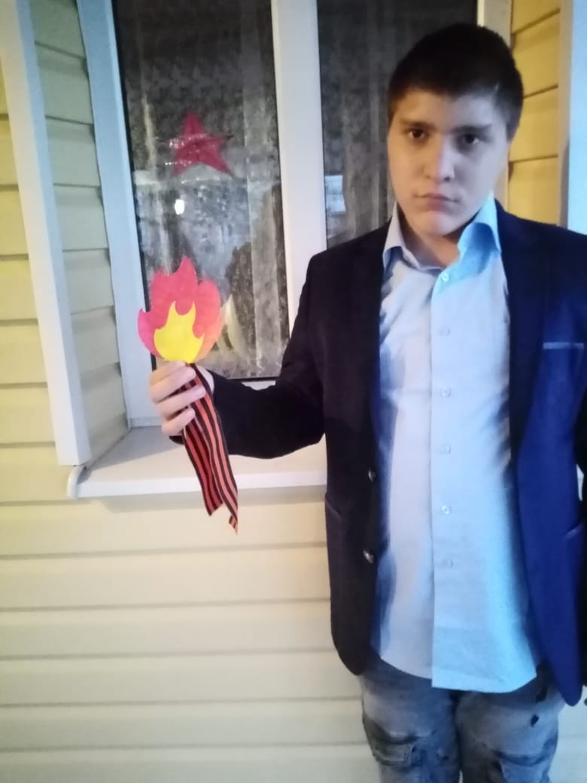

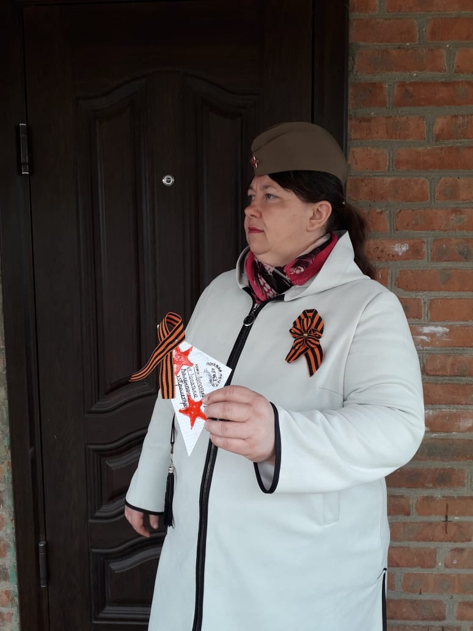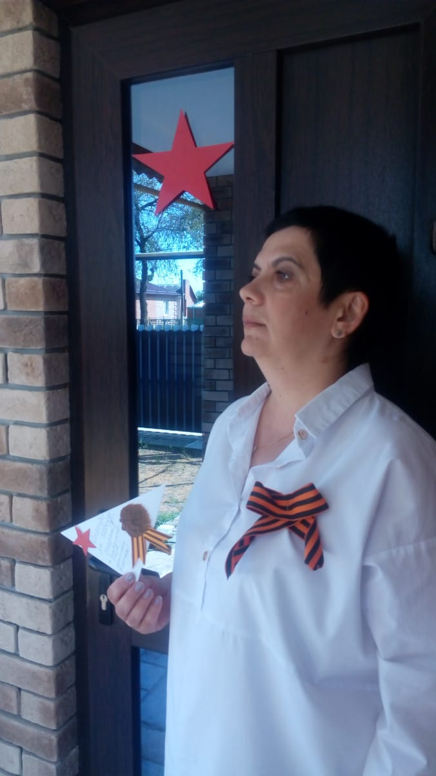
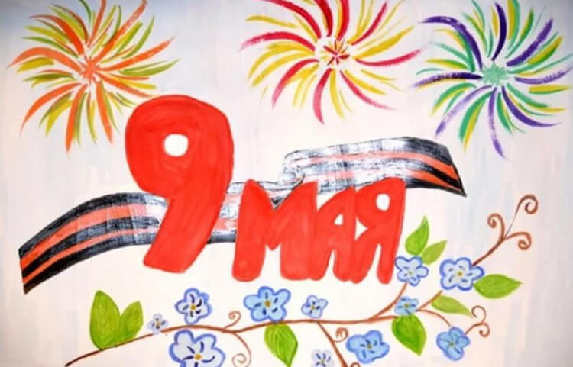
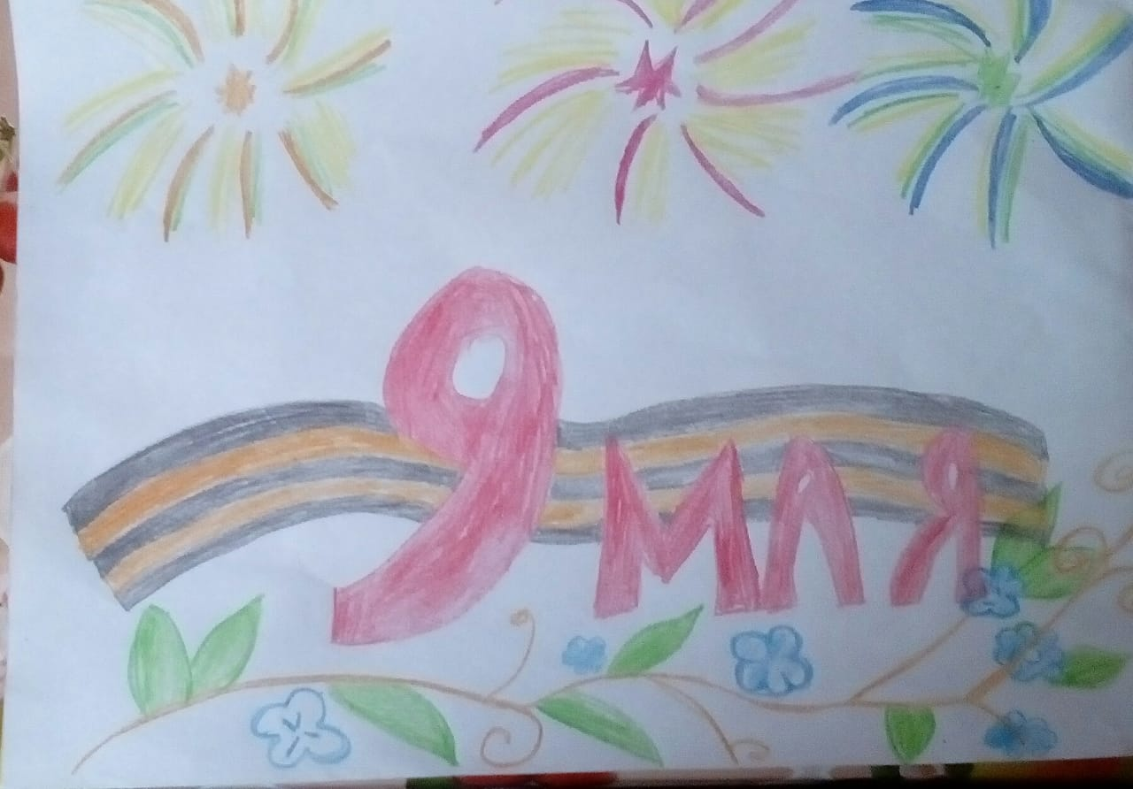
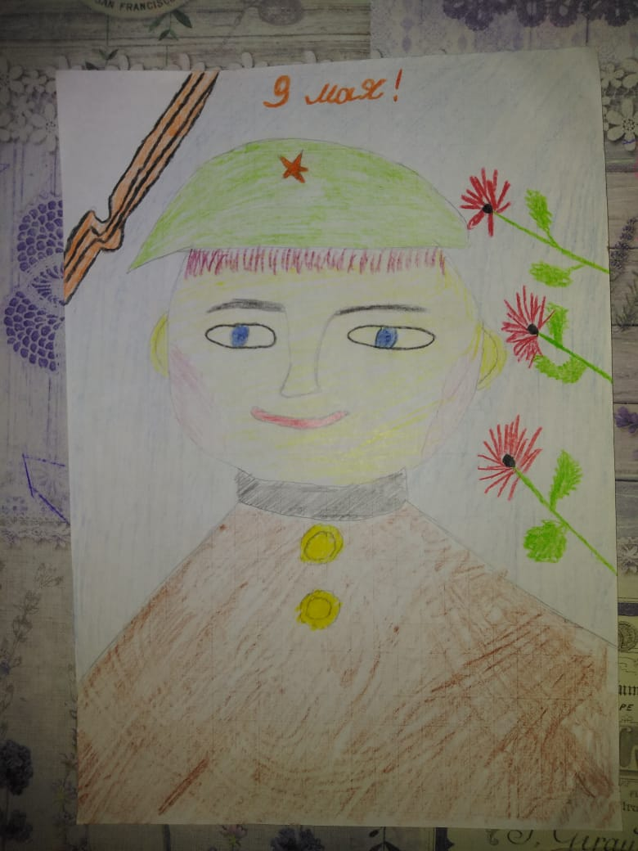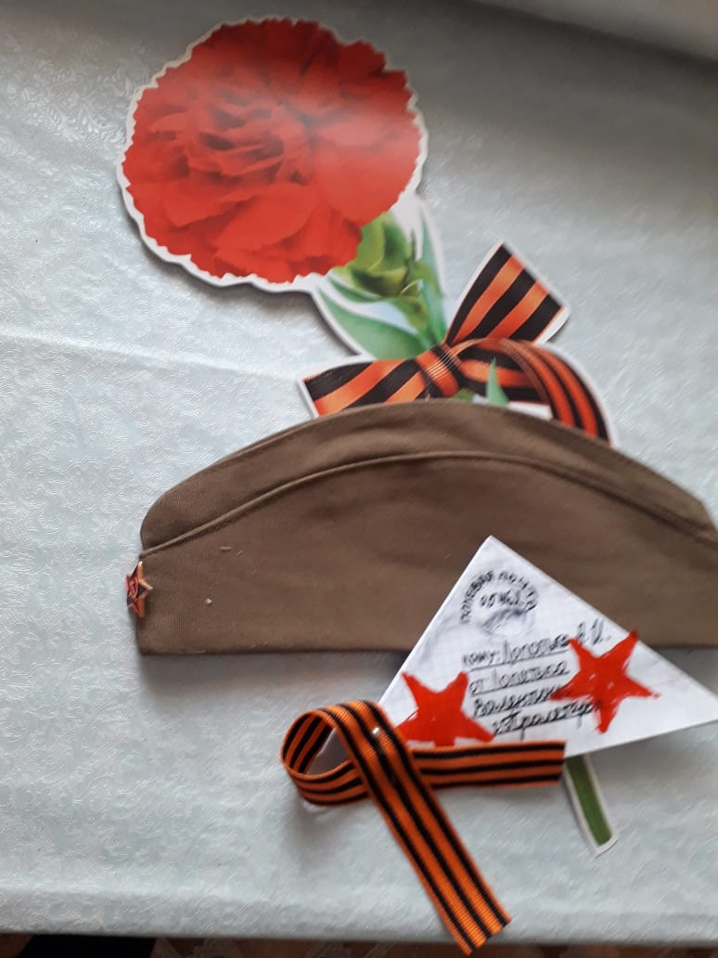

Специально к 75-летию Победы был опубликован сборник воспоминаний «География Великой Отечественной войны в лицах». В нем обучающимися и педагогами были собраны воспоминания о войне детей войны, тружеников тыла, ветеранов и малолетних узников фашистских концлагерей.
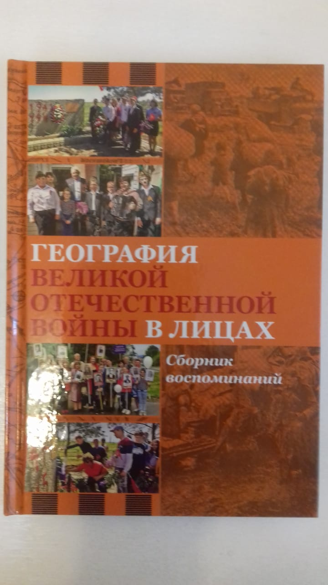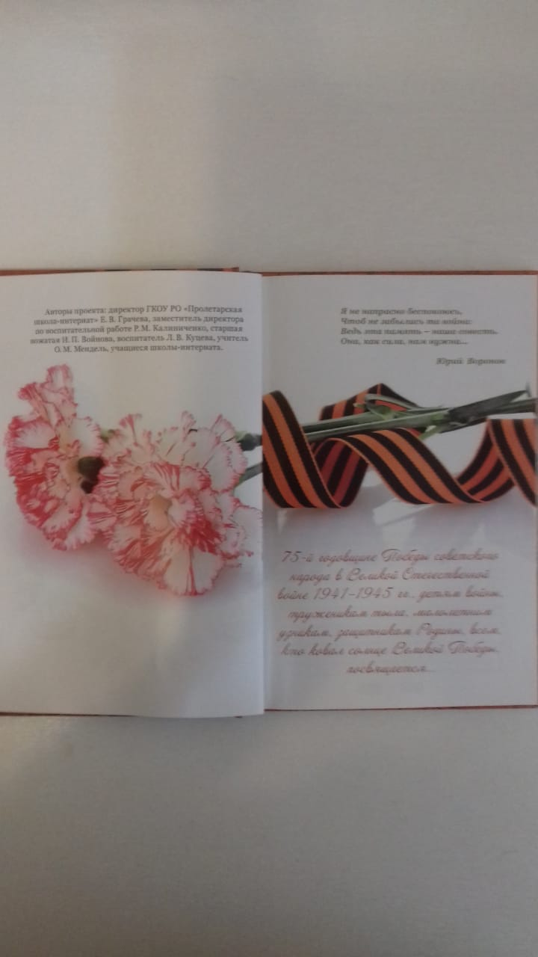
В мероприятиях месячника патриотического воспитания приняли активное участие 80 обучающихся и 60 родителей. Каждое мероприятие является важным для подрастающего поколения, не знавшего войны. Каждое соприкосновение с живой историей, каждый рассказ о славных страницах истории нашей Родины наполнен особым смыслом, что способствует гражданско-патриотическому и нравственному становлению личности обучающихся. Проведенные мероприятия позволили приблизить молодое поколение к той военной эпохе, помогли сохранить в памяти немеркнущий подвиг советского народа, его непреклонную веру в Победу, потому что нельзя русскому человеку жить, не помня, какой ценой была завоевана наша жизнь. Ведь помнить – значит жить! И «…эта память – наша совесть. Она, как сила, нам нужна!».

Информацию подготовила заместитель директора по ВР Р.М. Калиниченко

